**Título: Explorando a Regra 30 e sua Relevância em Arte Gerativa**

**Resumo**

Autômatos celulares unidimensionais (ACs) são sistemas dinâmicos simples que exibem comportamentos emergentes complexos, tornando-os ferramentas poderosas para a geração de arte computacional. Este estudo, explorará a aplicação da **Regra 30**, um autômato celular unidimensional, para criar padrões visuais complexos e imprevisíveis. Através de uma implementação computacional, será demonstrado como regras locais podem gerar padrões artísticos. O algoritmo proposto não apenas serve como uma ferramenta para arte gerativa, mas também oferece insights sobre sistemas dinâmicos e suas aplicações em ciência e tecnologia. Este trabalho destaca a interseção entre arte, matemática e computação, abrindo novas perspectivas para a criação de obras algorítmicas e o estudo de sistemas complexos.

**Introdução**

A arte gerativa, que utiliza algoritmos para criar obras dinâmicas e interativas, tem ganhado destaque nas últimas décadas, impulsionada pelo avanço das tecnologias computacionais. Dentre as abordagens mais promissoras estão os **autômatos celulares (ACs)**, sistemas discretos que evoluem ao longo do tempo com base em regras locais de interação entre células. Cada célula de um AC pode assumir um estado finito, e sua evolução depende dos estados das células vizinhas. Embora as regras de transição sejam simples, o comportamento desses sistemas pode ser altamente complexo e imprevisível, o que os torna ideais para a criação de padrões artísticos bem interessantes.

Stephen Wolfram foi um dos pioneiros na exploração de ACs unidimensionais, demonstrando como regras simples podem gerar padrões complexos e caóticos. Em particular, a **Regra 30**, um dos 256 autômatos celulares elementares, é conhecida por sua capacidade de produzir padrões aparentemente aleatórios a partir de uma regra determinística. Essa característica torna a Regra 30 uma ferramenta valiosa tanto para a arte gerativa quanto para o estudo de sistemas dinâmicos.

Neste artigo, será apresentado uma implementação computacional de um autômato celular unidimensional baseado na Regra 30, que gera padrões visuais complexos a partir de regras locais simples. Será discutido a relevância dessa abordagem para a arte gerativa e também explorado suas implicações para o entendimento de sistemas complexos e caóticos. Além disso, destaca-se o potencial do código proposto como uma ferramenta para artistas, programadores e cientistas.

**Metodologia**

O autômato celular unidimensional implementado neste trabalho consiste em uma grade de células, onde cada célula pode assumir dois estados: **0 (desligado)** ou **1 (ligado)**. A evolução do sistema é governada por uma regra local que determina o estado de uma célula com base nos estados de suas células vizinhas (esquerda, centro e direita). A **Regra 30** é definida pela seguinte tabela de transição:

| **Vizinhos (Esquerda, Centro, Direita)** | **Novo Estado** |
| --- | --- |
| 111 | 0 |
| 110 | 0 |
| 101 | 0 |
| 100 | 1 |
| 011 | 1 |
| 010 | 1 |
| 001 | 1 |
| 000 | 0 |

O algoritmo implementado segue os seguintes passos:

1. Inicializa uma grade unidimensional com uma única célula ativa no centro.
2. Aplica iterativamente a Regra 30 para atualizar o estado de cada célula com base em seus vizinhos.
3. Armazena a evolução do sistema em uma matriz bidimensional, onde cada linha representa uma iteração.
4. Visualiza a matriz resultante como uma imagem.

O código foi implementado em Python, utilizando as bibliotecas NumPy e Matplotlib para manipulação de dados e visualização. Pode ser acessado pelo link: <https://raw.githubusercontent.com/RafaellaB/automato_celular_regra30/refs/heads/main/automato_celular_regra_30_em%20arte%20gerativa.py>

**Resultados e Discussão**

A execução do algoritmo gera uma matriz bidimensional que representa a evolução do autômato celular ao longo de várias iterações. A visualização dessa matriz como uma imagem revela padrões complexos e caóticos, característicos da Regra 30. As figuras mostram os padrões gerados após 1 iteração, 20 iterações e 63 iterações.

**Figura 1: Padrão gerado pela Regra 30 após 1 iteração**

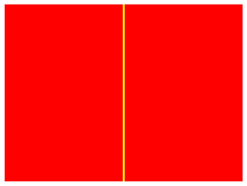

**Figura 2: Padrão gerado pela Regra 30 após 20 iterações**

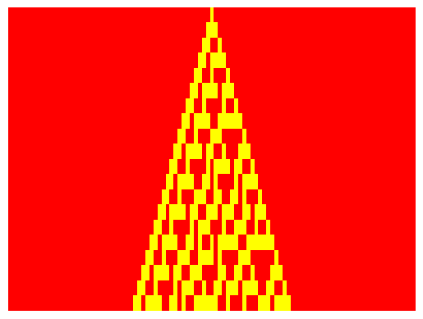

**Figura 3: Padrão gerado pela Regra 30 após 63 iterações**

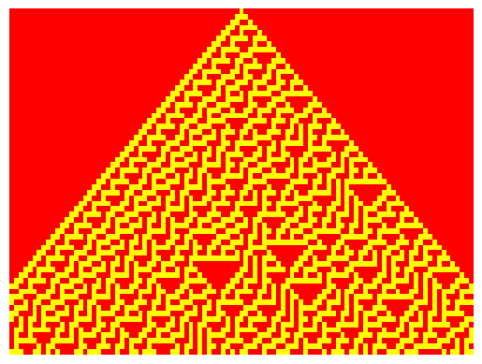

**Comportamento Emergente e Complexidade**

A principal característica da Regra 30 é seu comportamento emergente, onde padrões aparentemente aleatórios surgem a partir de regras locais simples. Esse fenômeno ilustra um conceito central da teoria do caos: sistemas determinísticos podem exibir dinâmica imprevisível. A capacidade de gerar complexidade a partir de simplicidade faz da Regra 30 uma ferramenta valiosa para explorar a interseção entre arte e ciência.

**Aplicações em Arte Gerativa**

A arte gerada por autômatos celulares exemplifica o conceito de **arte algorítmica**, onde a obra é criada a partir de um algoritmo. O código proposto permite que artistas e programadores explorem diferentes regras e parâmetros para criar padrões visuais únicos e imprevisíveis. Além disso, a inclusão de gradientes de cor e interatividade pode transformar a obra em uma experiência dinâmica.

**Implicações e Expansões Futuras**

Este trabalho abre caminho para futuras explorações, como a aplicação de autômatos celulares bidimensionais, que podem gerar padrões ainda mais complexos e interessantes. Além disso, a integração de técnicas de aprendizado de máquina pode permitir a geração automática de regras que otimizem a estética das obras gerada

**Conclusão**

A implementação de autômatos celulares unidimensionais, em particular a Regra 30, oferece uma abordagem simples e eficaz para a geração de arte computacional. Através de regras locais, é possível criar padrões visuais complexos e imprevisíveis, que ilustram conceitos de caos e complexidade. O algoritmo serve como uma ferramenta valiosa para artistas, programadores e cientistas interessados em explorar o comportamento emergente de sistemas dinâmicos. Futuras expansões podem incluir a interação com o público e a exploração de autômatos celulares bidimensionais, ampliando ainda mais o potencial artístico e científico dessa abordagem.

**Referências**

1. Wolfram, S. (1983). *Statistical mechanics of cellular automata*. Reviews of Modern Physics, 55(3), 601–644.
2. Gardner, M. (1970). *Mathematical Games: The fantastic combinations of John Conway's new solitaire game "life"*. Scientific American, 223(4), 120–123.
3. Princeton University. Lecture P4: Cellular Automata. Disponível em: https://www.cs.princeton.edu/courses/archive/fall02/cs126/lectures/P4-4up.pdf. Acesso em: 04 fev. 2025.